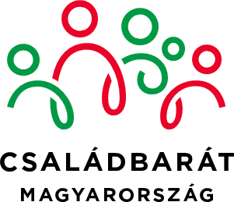
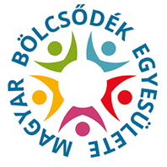
MAGYAR BÖLCSŐDÉK EGYESÜLETE
Bölcsődei Módszertani Szervezet
1119 Budapest, Tétényi út 46-48.
Tel.: 06- 20/232 9205
e-mail: elnok.mbemodszertan@gmail.com

___________________________________________________________________________

Tervezett dajkatanfolyamok 2021.

Egyesületünk a bölcsődei dajkaképzés keretében újabb tanfolyamokat indít 2021. október 11.-től folyamatosan, az igényeknek megfelelően, különböző helyszíneken. A tanfolyami résztvevők száma maximum 15 fő lehet. A tanfolyam részvételi díja nem változott, maradt 60.000.- Ft/fő, melyet a tanfolyam kezdete, a számla kézhez vétele után kell átutalni.

Jelentkezni a honlapon található jelentkezési lapon kell, melyet kitöltés után az mbedajka@gmail.com címre kérünk elküldeni!

BD/26 Budapest 2. 10.11-től BETELT
Kőbányai Egyesített Bölcsődék Központja
1102 Budapest, Állomás utca 2.

BD/27.Budapest 3. 10. 25-től BETELT
Bóbita Bölcsőde
1116 Budapest Fonyód utca 3-5.

BD/28 Baja1. 10.18-tól BETELT
3. számú Bölcsőde
6500 Baja, Szent Antal utca 135.

BD/29 Miskolc 11.08-től BETELT
Oktatási Stúdió 90’ Kft
3529 Miskolc, Csabai kapu 25/A

BD/30 Debrecen 11.15.-től LEHET JELENTKEZNI
Debreceni Bölcsődék Varga Utcai tagintézmény
4024 Debrecen, Varga utca 23.

BD/ 31 Szeged 11.15-től LEHET JELENTKEZNI
Agyagos Utcai Bölcsőde
6723 Szeged, Agyagos utca 40.

BD/32 Nyíregyháza 11.08-tól LEHET JELENTKEZNI
Nyíregyházi Gyermekjóléti Alapellátási Intézmény
4400 Nyíregyháza, Tokaji út 3.

BD/33Veszprém 11.08-től LEHET JELENTKEZNI
Veszprémi Módszertani Bölcsőde
8200 Veszprém, Cserhát lakótelep 13.

BD/34 Szolnok 11.22-től LEHET JELENTKEZNI
Somvirág Bölcsőde
5000 Szolnok, Jósika utca 4.

BD/35 Baja2 11.22-től LEHET JELENTKEZNI
3. számú Bölcsőde
6500 Baja, Szent Antal utca 135.

BD/36 Sopron 11.22-től LEHET JELENTKEZNI
Soproni Százszorszép Bölcsőde
9400 Sopron, Szarvkői út 1.

BD/37 Békéscsaba 11. 15-től LEHET JELENTKEZNI
3. számú Belvárosi Bölcsőde
5600 Békéscsaba, Wlassics sétány 4

BD/38 Kaposvár 11.22-től LEHET JELENTKEZNI
Vállalkozók Háza
7400 Kaposvár, Cukorgyár köz 8.

BD/39 Székesfehérvár 11. 22-től LEHET JELENTKEZNI
Székesfehérvári Csemete Alapítvány
8000 Székesfehérvár, Budai út 56/A

BD/40 Pécs 11. 08-tól LEHET JELENTKEZNI
Pécsi Napsugár Bölcsőde
7624 Pécs, Budai Nagy Antal utca 3.

BD/41Budapest 4. 11. 22.-től BETELT
Bóbita Bölcsőde
1116 Budapest Fonyód utca 3-5.

BD/42 Eger 11. 08-tól LEHET JELENTKEZNI
Egri Gyermekjóléti és Bölcsődei Igazgatóság

BD/43 Budapest 12. 06.-tól LEHET JELENTKEZNI
igény szerinti helyszínen

